高雄市議會第3屆第1次定期大會
高雄市政府行政暨國際處
業務報告

報告人：處長王智立

目 錄
壹、重要業務執行狀況 1
一、高雄有愛、國際有情 1
(一)建立國際友誼、深化城市合作 1
(二)高雄崛起、航向國際 4
(三)帶領世界走進高雄 7
二、提升公務環境品質 12
(一)營造友善公共空間 12
(二)推動環境清潔維護 13
(三)集會場所之管理利用 13
三、智慧管理文書檔案 14
(一)強化資安防禦 14
(二)資訊公開透明 15
(三)檔案典藏應用 16
(四)聯繫協調合作 17
四、職工管理合理化 20
(一)健全職工管理 20
(二)加強車輛管理 22
(三)本處勞工工作規則暨行政規則修訂 23
五、積極推動消費者保護 23
(一)召開市府消費者保護委員會議 23
(二)受理民眾消費諮詢、申訴、調解等業務 24
(三)加強查察消費場所設施及商品 24
(四)消費者保護教育宣導 24
(五)與財團法人法律扶助基金會合辦債務清理法律諮詢駐點服務 25
六、卓越服務品質 26
(一)電話服務品質及禮貌測試 26
(二)輿情回應機動處理 26
(三)電子輓額無紙化作業 27
(四)辦理107年度內部稽核作業 27
七、配合監察院辦理地方機關巡察 28
貳、結語 30

議長、副議長、各位議員女士、先生：
欣逢 貴會第3屆第1次定期大會開議，本處承邀列席，親聆教益，至感榮幸。
謹代表行政暨國際處全體同仁，衷心感謝各位議員女士、先生對本處的勠力支持、匡督策勵，使各項業務均能順利推動。本處將持續推動各項服務，多面向合作交流，精進公務品質，讓市民及同仁感受行政暨國際處團隊的用心與貼心，並有效達成輔助市政發展之目標。
謹就107年7月1日至108年2月28日(以下簡稱本期)本處職掌之重要業務執行情形報告如後。敬請 指教。

壹、重要業務執行狀況

一、高雄有愛、國際有情

(一)建立國際友誼、深化城市合作
為強化本市外交關係網絡，本處積極與姊妹市及友好城市、各個國際城市緊密交流，並整合本市資源，協助各局處進行相關業務交流，擴大各領域之國際合作。本期辦理主要活動如下：
1.與韓國水原市締結友好城市
王世芳副秘書長於107年10月5日率團赴韓國水原市參加「水原華城文化節」及簽署「友好城市意向書」，並邀請小林里（原小林村）「大武壠族」大滿舞團一同出訪，於踩街活動及姐妹市之夜帶來精采演出。訪團此行也考察水原市都市安全整合中心及行宮洞生態交通村，延續兩市生態、交通議題的交流。108年2月16日，韓國水原市廉泰英市長親自率團參與本市2019高雄燈會，並於「愛在高雄，情定西灣-2019高雄國際午宴」上和韓國瑜市長共同簽署友好城市締盟書，水原市成為高雄第34個姊妹及友好城市，兩市將持續在文化、交通、觀光、環保、教育、都市發展和經貿等領域發展實質交流。(照片1)
2.出訪韓國大邱市締結友好城市
時任楊明州副市長於107年9月13日率領市府本處、水利局、教育局出訪韓國大邱廣域市，與大邱市簽署友好合作城市協議，並參與「國際水城市論壇」及「大邱國際交流城市實務論壇」。本處在「大邱國際交流城市實務論壇」中，與13個國際城市交流；水利局在「國際水城市論壇」中分享高雄治水經驗；教育局則拜訪大邱保山中學(Posan Middle School)討論姊妹校及國際教育交流議題。(照片2)
3.日本八王子祭暨秋田竿燈祭出訪案
(1)107年8月3日至4日，本處、原住民事務委員會、水利局及工務局，以及桃源國中原民學生組成之表演團參訪日本友好城市八王子市，除參加該市年度盛會「八王子祭」外，並拜會石森孝志市長，討論兩市文化、教育、觀光交流合作，也參訪八王子南野、南大澤新市鎮開發建設。(照片3)
(2)同月5日至7日，訪團前往與本市簽定友好交流備忘錄之日本秋田縣，出席「東北三大祭」之一的「秋田竿燈祭」，並拜會佐竹敬久知事，就目前兩市觀光與包機直航議題交換意見。此行亦前往與高雄澄清湖姊妹湖之田澤湖所在地秋田縣仙北市拜會門脇光浩市長，交流「高雄國際馬拉松」和「田澤湖馬拉松」賽事合作議題。
4.越裔美籍公民鄧泰阮先生(Thai-Nguyen Dang)尋訪恩人案
越裔美籍公民鄧泰阮先生(Thai-Nguyen Dang)為感謝40年前高雄籍漁船宋謹安船長人道救援，於107年4月30日上午拜會市府並捐贈一萬元澳幣予本市「漁船海難救護互助基金」。本處並與海洋局合作成功找到更多船員，鄧泰阮先生並於7月9日再度來高拜訪與感謝當年船員，也前往船長靈前致意。(照片4)
(二)高雄崛起、航向國際
配合市政建設節奏，搭配本市文化節慶，規劃在地文化體驗之旅活動；舉辦各類國際性活動，讓國際朋友認識高雄發展成果、強化對高雄多元興趣。
1.2019高雄國際午宴暨高雄燈會姊妹及友好城市訪賓接待專案
(1)本年高雄國際午宴於108年2月16日假西子灣沙灘會館舉辦，以「愛在高雄，情定西灣」為主題，計有來自美國、韓國、日本及菲律賓等9個城市代表團或表演團體共襄盛舉，加上在地高雄貴賓，共計140位高雄的好朋友熱情參加。午宴以高雄各區的物產食材入菜，與國際友人分享年味，並以姊妹及友好城市之精采表演帶動全場快樂氣氛。
(2)前揭貴賓除參與本市2019愛河燈會金銀河活動外，並由本處安排於2月15日至18日參訪本市各項市政建設成果，以增進對本市的瞭解，俾爭取和國際城市的合作機會。本處更安排各姊妹友好城市的藝文表演團於國際午宴及燈會「國際之夜」登台演出，為市民朋友帶來充滿異國風情和多元文化的元宵燈節。(照片5、6)
2.第二屆大高雄國際學生聯合大迎新
本處於107年10月14日主辦第二屆國際學生聯合大迎新活動，吸引來自34個國家的347位國際學生參加。活動以「高雄大航海，迎向新世界」為主題，讓國際新鮮人瞭解本市從漁村到國際商港的歷史轉變，歡迎國際學生選擇到本市就學。(照片7)
3.高雄國際學生市政實習計畫
本處於107年10月至11月辦理「高雄國際學生市政實習計畫」，成功媒合一位波蘭籍學生與一位越南籍學生至本處實習。兩位學生主要實習內容為協助外賓接待、協辦國際大型專案，並透過於計畫期間在個人部落格或社群媒體發佈實習動態，宣傳推廣高雄在地文化。
4.全球港灣城市論壇系列專案
(1)「十年紀念，友誼無限」─高雄與羅德岱堡簽署加強姊妹市交流宣言
美國佛羅里達州羅德岱堡市與本市於107年邁入締盟10週年里程碑，川塔利斯(Dean Trantalis)市長藉由率團參加2018全球港灣城市論壇機會，於9月24日與本府簽署「加強姊妹市交流宣言」，以及和本市遊艇產業簽署合作協議書。雙方將加強國際商務、觀光、經貿、運動、醫學、教育、交通運輸及資訊科技等產業交流。
(2)菲律賓第波羅市、土耳其恰娜卡雷市締盟高雄鹽埕、鳳山
本處於107年9月25日在「2018全球港灣城市論壇」期間，成功推動本市鹽埕區與菲律賓第波羅市締盟、鳳山區與土耳其恰娜卡雷市簽署合作意向書。第波羅市期許與同為港灣門戶的鹽埕能互相交流經驗；而土耳其恰娜卡雷市期待未來和鳳山在旅遊、智慧城市及經濟議題進行交流。
(3)國際城市相聚哨船頭，百年水岸前共期城市合作
107年9月26日於「2018全球港灣城市論壇」舉辦期間，本府與菲律賓宿霧、新加坡西北區、印尼雅加達、加拿大哈利法克斯，以及法國馬賽等訪問團進行官式拜會，就各類直航、智慧城市、城市防洪、港區開發、青年、教育、觀光、文化藝術等議題交換意見。
5.2018國際假日學校研習班暨「我是高雄實習生」專案
本處於107年8月5日至14日邀請來自菲律賓宿霧姊妹市及印尼望加錫市共5位青年，參與高雄科技大學辦理之「國際假日學校研習班」。並於8月14日至16日接續辦理第二屆「我是高雄實習生」活動，邀請國際青年學生體驗高雄在地生活、職業實習等活動。(照片8)
(三)帶領世界走進高雄
為爭取國際友誼，以熱誠態度展現高雄待客之道，本處辦理訪賓接待業務，本期計有28案、712人到訪。主要訪團代表如下：
澳大利亞布里斯本市歐文議長、英國在台辦事處唐凱琳代表、美國在台協會高雄辦事處歐雨修處長、外交部印太記者團、日本秋田縣佐竹敬久知事與市町長商界及觀光界訪團、日本熊本縣上天草市小嶋一誠副市長訪團、日本長野縣阿部守一知事訪團、馬來西亞國會下議院倪可敏副議長訪團、日本高知縣高知市岡崎誠也市長訪團、日本群馬縣大澤正明知事訪團、新加坡駐台北商務辦事處黃偉權代表、美國在台協會酈英傑處長、日本熊本縣蒲島郁夫知事訪團、韓國水原市廉泰英市長訪團等貴賓。

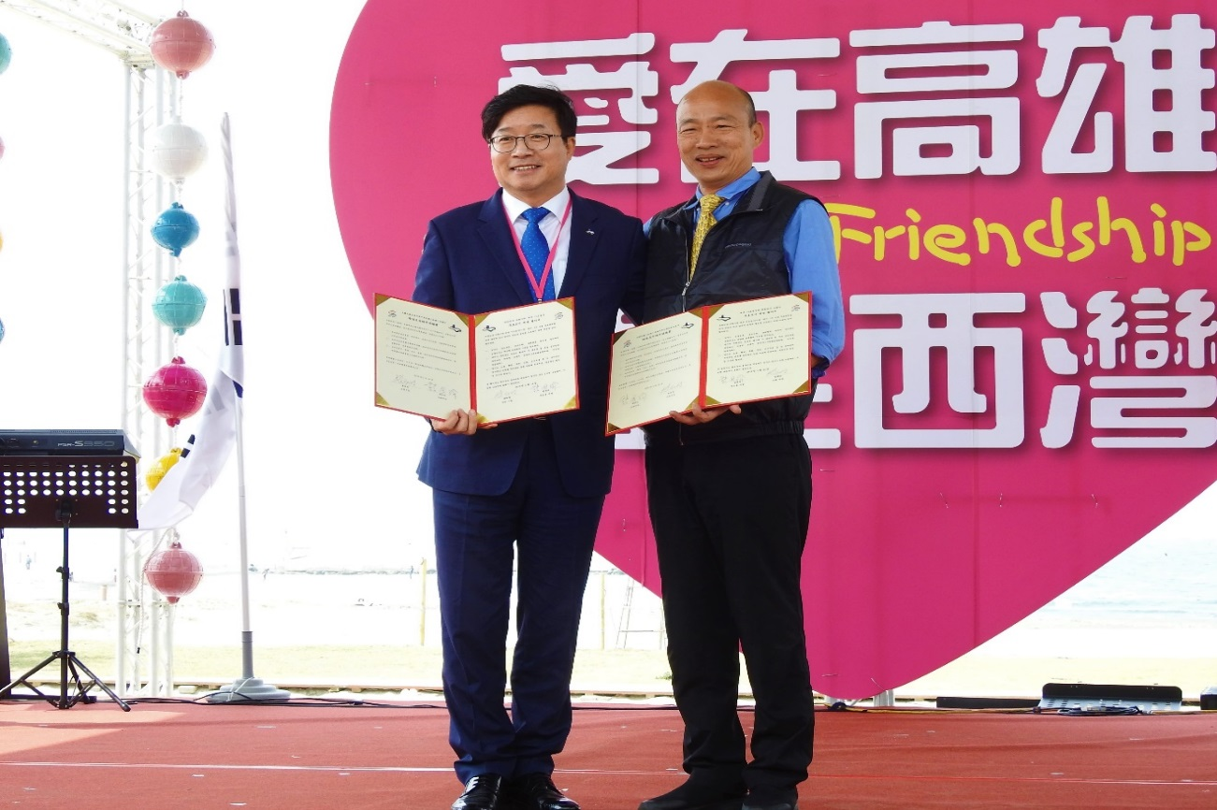
照片1：韓國瑜市長與韓國水原市廉泰英市長簽署友好城市協議書

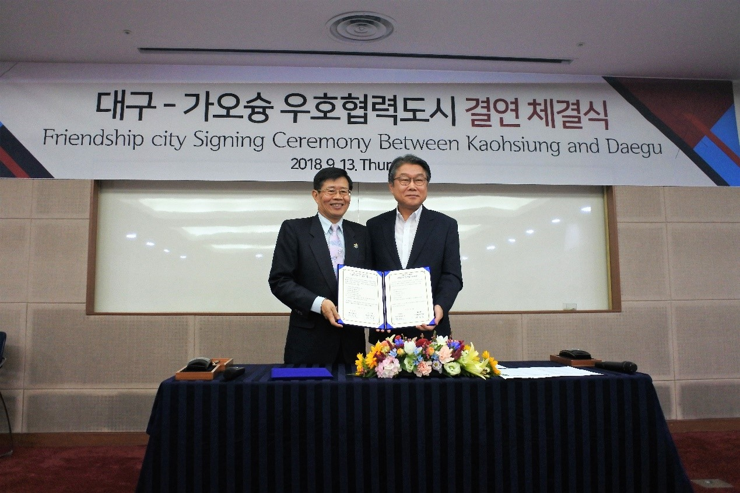
照片2：時任楊明州副市長與韓國大邱市李勝鎬副市長代表簽署友好城市協議書

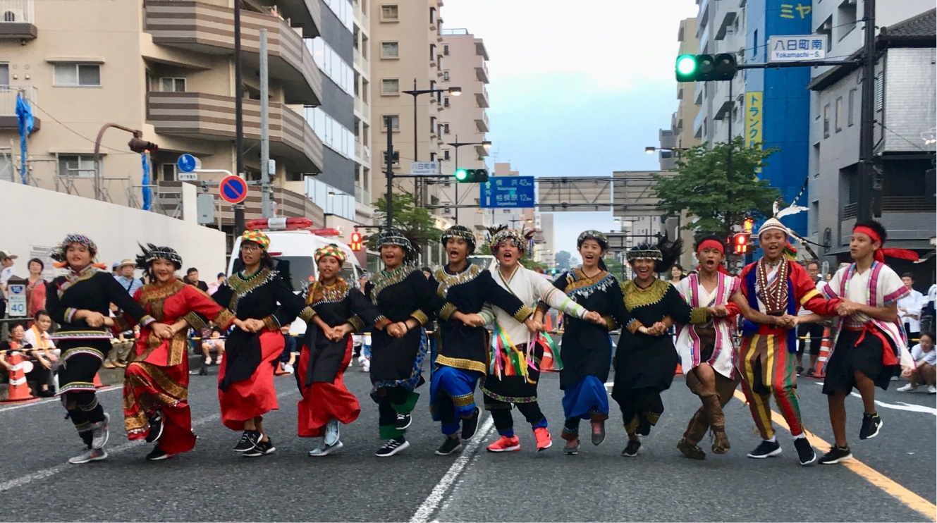
照片3：桃源國中原民學生組成之表演團於「八王子祭」中演出

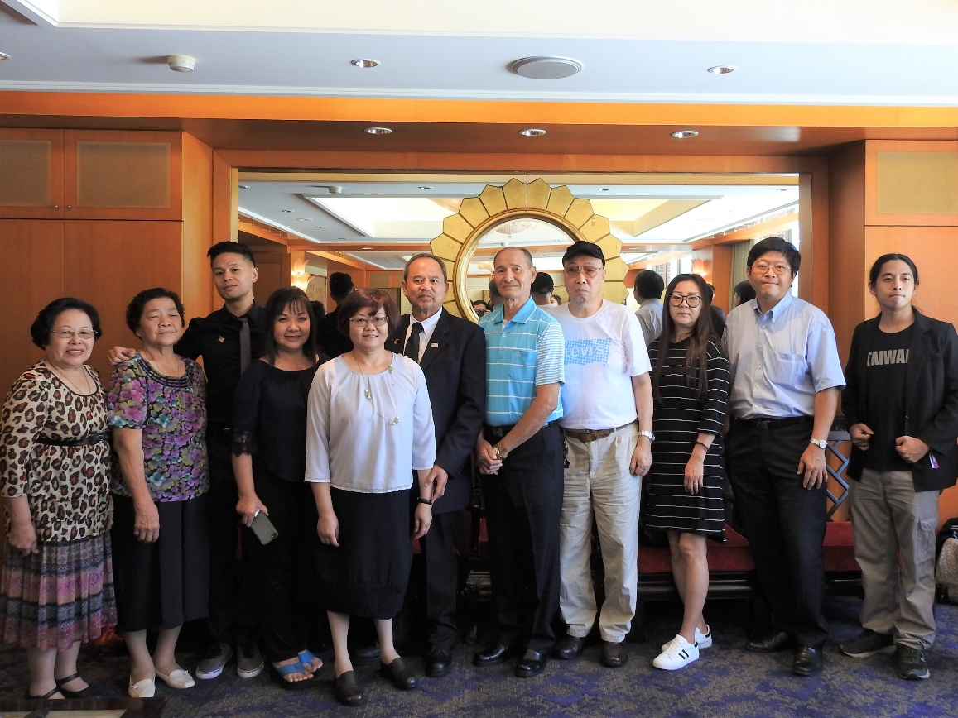
照片4：王世芳副秘書長、鄧泰阮先生(左6)與當年救援船員及家屬相見歡

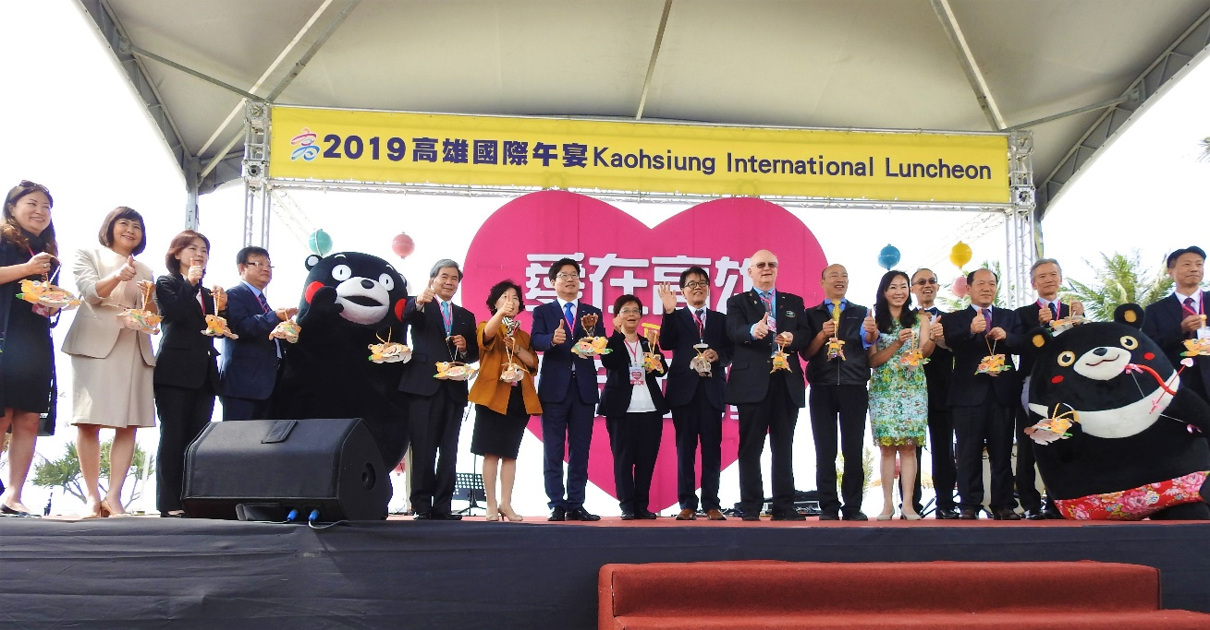
照片5：「愛在高雄，情定西灣-2019高雄國際午宴」，吸引來自美國、韓國、日本等城市代表與高雄在地貴賓共襄盛舉

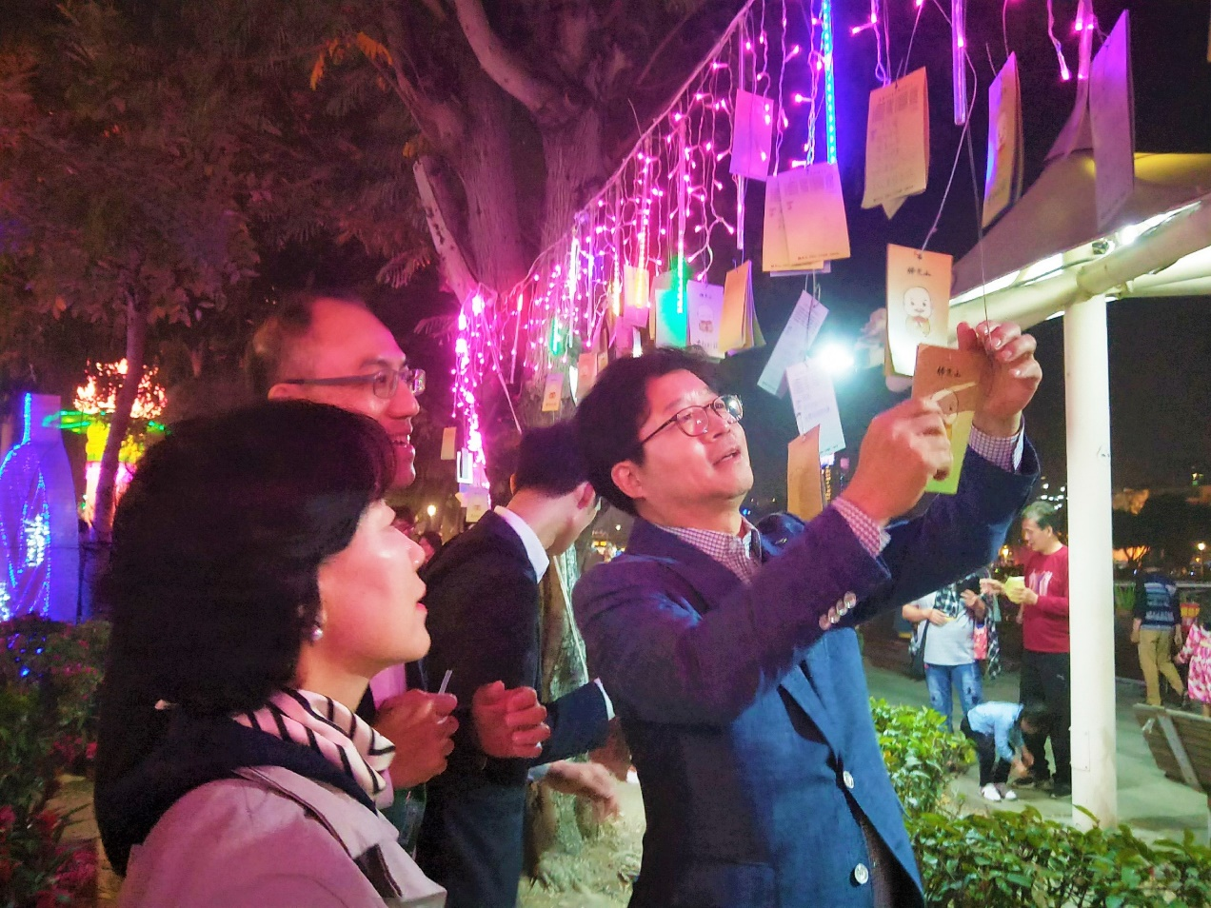
照片6：韓國水原市廉泰英市長伉儷參觀愛河燈會，並寫下祈願卡片

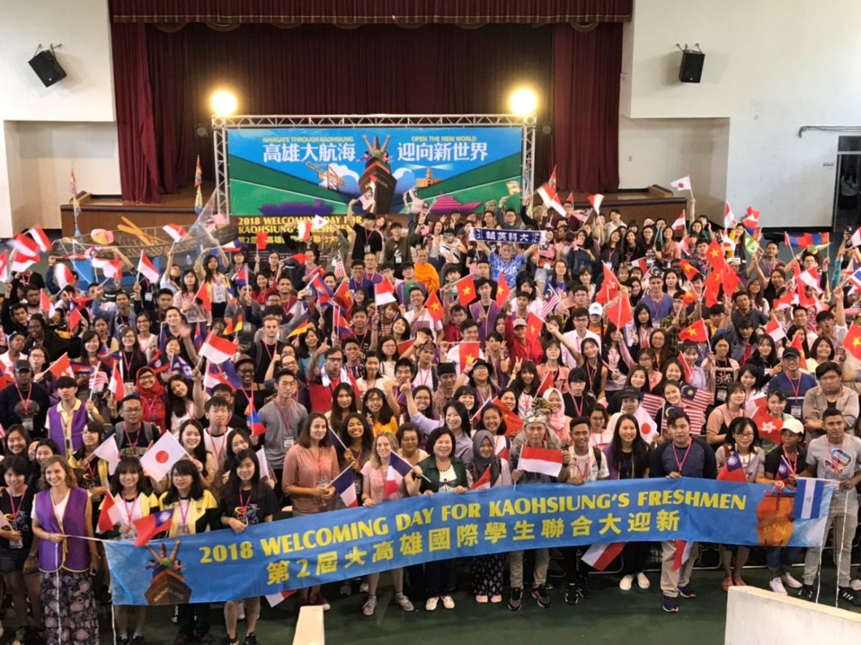
照片7：本處舉辦第2屆大高雄國際學生聯合大迎新，歡迎300多位國際新生來到高雄就學，成為新高雄人

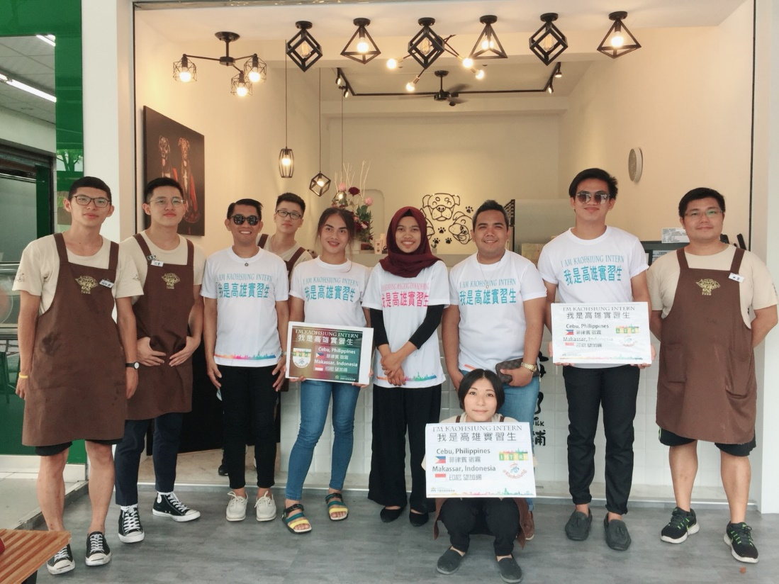
照片8：菲律賓宿霧姊妹市及印尼望加錫市共5位青年參與第二屆「我是高雄實習生」活動，體驗高雄在地生活

二、提升公務環境品質

(一)營造友善公共空間
1.辦理四維及鳳山行政中心辦公大樓水電、土木、通訊、消防、空調、電梯等設施維修案，本期共計處理525件，藉由平時維護，維持兩行政中心使用效能。
2.本期完成四維行政中心西側3部無障礙客用電梯控制系統整修工程。更新主馬達為變頻形式、並更新乘場、車廂等設備、組件，提升電梯使用效率及延長使用年限，達安全使用兼顧節能減碳效果。
3.本期結合節能政策，完成四維行政中心無障礙電梯增設電力回收系統(包含6組電能回升轉換器及6只集合式電錶等設備增設)，期能改善傳統制動煞車電阻式熱能消耗，進一步增進本府節電效益。
4.本期獲內政部建築研究所補助150萬元整，辦理鳳山行政中心前棟大樓空調系統節能改善工程，將南、西棟之冰水主機以管路加以連結，使形成有如小型區域冷房一樣可相互支援。並建置冰水主機等相關改善範圍之建築能源管理系統(BEMS)，含冰水主機等數位電錶、溫度流量等物理參數感測器、運轉狀態性能分析軟體、監控電腦等裝設，使有效管控設備運轉及操作，俾提高整體系統運轉效率。
5.本期辦理四維及鳳山行政中心中央空調系統汰換工程，主要辦理冰水泵更換、空調箱噪音改善、流量及溫度計更換及汰換各分區老舊機型冷氣，使行政中心空調運作及系統監測效益有效提升，優化民眾洽公及同仁辦公品質。
(二)推動環境清潔維護
落實登革熱防治作業，本處不定期派員澈底進行四維及鳳山行政中心大樓內外環境、花圃盆栽、瓶罐容器或低窪積水處等巡檢與清除，並針對權管公共環境區域及宿舍等易生孳生源處造冊列管，定期派員巡檢，以維護環境清潔。另配合國家清潔週辦理行政中心各機關環境清潔評比，業分別於107年11月及108年1月辦理完畢，顯著提升各機關維護辦公環境意識及改善區域空間整潔，提供民眾友善之洽公環境。
(三)集會場所之管理利用
有效活化使用本府四維及鳳山行政中心大樓活動場地，積極配合辦理各項政令宣導、市政行銷、學術教育、社教、演講、展覽、表演等活動，提升活化大樓生命力及本市文化水準。本期兩行政中心場地，共計開放308場次，各會議室等集會場所申請使用共計1,196場次。
三、智慧管理文書檔案
(一)強化資安防禦
1.為提升本市公文電子交換系統安全及效能，本處配合國家發展委員會檔案管理局「全國共用公文電子交換系統」上線期程，於107年6月底前完成本市統合交換中心暨公文管理系統收發模組API系統建置，並11月底前將本市各單位（含機關、學校及民間組織團體）分梯次移轉上線，另依檔案管理局規定將加密模式改以軟體加密，繳回原有加解密模組(天元模組)，以提供各單位安全便利的公文電子交換服務。
2.為全面提升及健全本府公文電子交換服務範疇，本府訂頒「高雄市政府公文電子交換作業要點」，讓本市民間組織及團體得使用本府公文電子交換服務，提升公私部門間之業務溝通聯繫效率，符合節能減紙減碳政策，至108年2月底已受理13個民間組織及團體之服務申請。
3.為配合資訊中心資安防護措施，確保市府公文整合系統及公務資料安全，於107年10月至11月進行公文系統主機強化措施，有效降低系統資料遭竊風險，並強化系統資安防禦縱深，提升公文系統及公務資料安全。
4.依據「文書及檔案管理電腦化作業規範」及「推動ODF-CNS15251為政府文件標準格式續階實施計畫」，配合107年度公文查訪、檔案管理考核作業，於107年7月及11月間進行12個機關單位「公文電子交換系統資訊安全」稽核輔導作業及「電子公文附件採用ODF文件格式」宣導，確保本府公文電子交換環境資訊安全，提升機關文件保存性及流通性。
5.為加強同仁資安意識、降低資安事故發生風險，並宣導社交工程防範措施、採用ODF格式作為機關標準文件格式及保護智慧財產權，本處於107年12月6日至7日辦理2場次資通訊安全維護暨資訊業務宣導研習課程，共計70人參訓。
(二)資訊公開透明
1.為增進施政透明與促進公眾參與，本處配合市府開放資料(Open Data)政策，107年新增9項資料集，共計25項資料集供民眾下載使用，資料集總數成長率較前一年度成長50%。同時逐步轉置資料集格式為開放性格式，有效提升開放資料品質及可用性，並於「107年度政府資料開放金質獎評獎作業」獲得12個金標章及5個銀標章。
2.為落實市政資訊公開，讓民眾瞭解本府市法規、行政規則、各式政令、公告、公示送達等各類攸關權益之資訊，每週定期發行公報，做為民眾與本府間溝通的橋樑，本期共計出刊68期公報。
3.為提供安全的電子公報瀏覽環境，配合資訊中心資安政策，107年9月底前完成本府電子公報網站軟體加密憑證導入，以HTTPS資料傳輸協定提供更安全的公報瀏覽體驗。
(三)檔案典藏應用
1.積極輔導推動本府各機關及檔管人員參與「第16屆（107年）機關檔案管理金檔獎及績優人員金質獎」，經國家發展委員會評審結果，由本市鳳山區第二戶政事務所榮獲機關檔案管理金檔獎，績效全國最優；另新聞局及地政局楠梓地政事務所等2名檔管同仁榮獲績優檔案管理人員金質獎。
2.依據「高雄市政府檔案管理考核要點」規定，辦理本市各區公所檔案管理考核，於107年11月邀請府外專家學者，至橋頭、路竹、田寮、燕巢、美濃等5個區公所進行考核，透過考核輔導機制，協助各機關發掘檔案處理階段所遭遇之困難及各項問題，並提出改進建議，俾協助機關精進檔案管理知能。(照片9)
3.為展現高雄發展歷史，並藉此肯定長期在檔案室默默從事檔案工作的檔管人員，於107年11月27日至30日，舉辦「城市行跡，高雄的光榮」檔案應用展，呈現高雄百年來的蛻變與發展，以及高雄在國際交流方面的成果，讓參訪民眾留下深刻印象，也讓民眾看到檔案的價值。(照片10)
4.為促進本府各單位檔管人員知識學習，於107年9月21日邀集市府檔管人員，至第16屆金檔獎獲獎機關—左營海軍後勤支援指揮部進行參訪，該部甫完工啟用的智慧型管理之檔案庫房，令參訪檔管同仁大開眼界，並創造地方政府與軍方互相交流學習的機會。(照片11)
(四)聯繫協調合作
1.定期舉行市政會議，落實本府各機關橫向聯繫及加強各局處與區公所間統合協調作用，藉以發揮整體合作精神，提升行政績效並議定市政重要決策。市政會議由本處負責彙整議程及紀錄，並函請各權責機關確實辦理，由市府研考會列管追蹤市長裁示事項，本期共計召開31次市政會議。
2.為讓各項業務順利推動，提升為民服務品質與績效，本處透過召開處務會議，增進科室間聯繫與合作，本期共計召開4次處務會議。

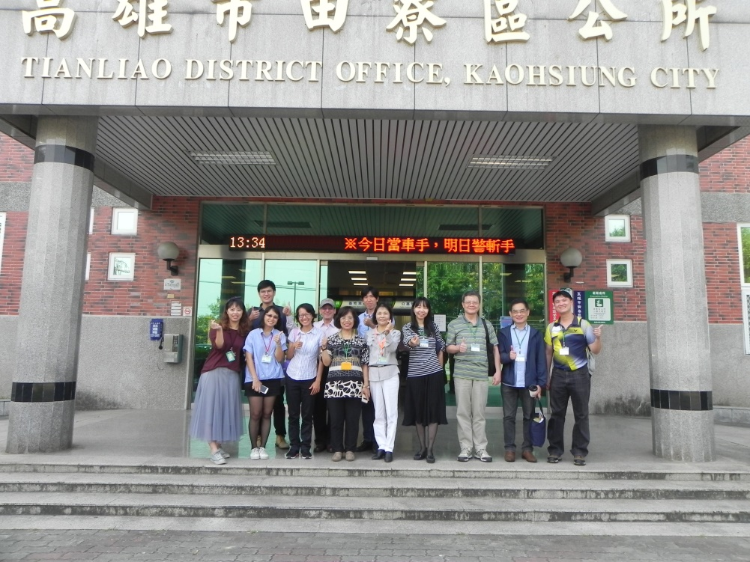
照片9：107年度於本市田寮區公所進行檔案管理考核

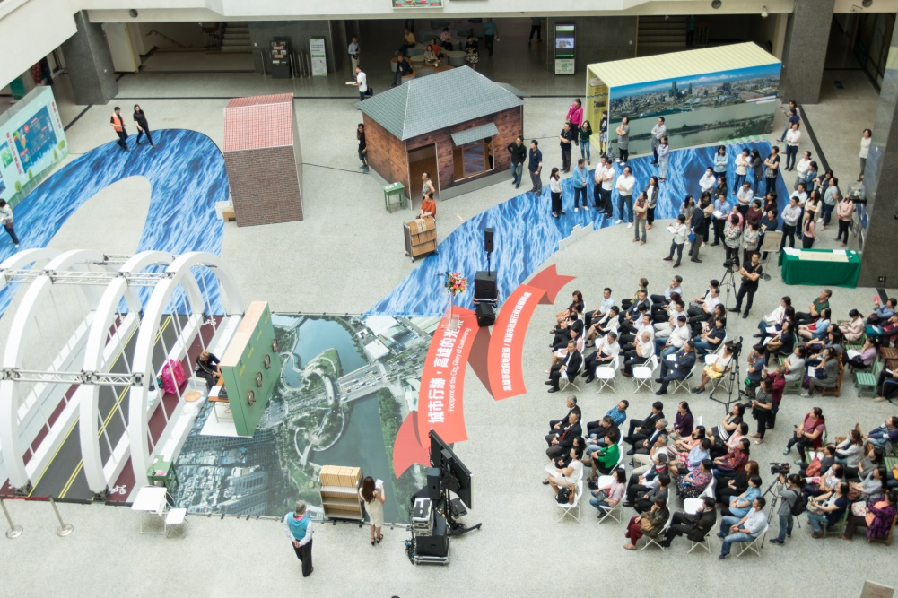
照片10：舉辦「城市行跡，高雄的光榮」檔案應用展

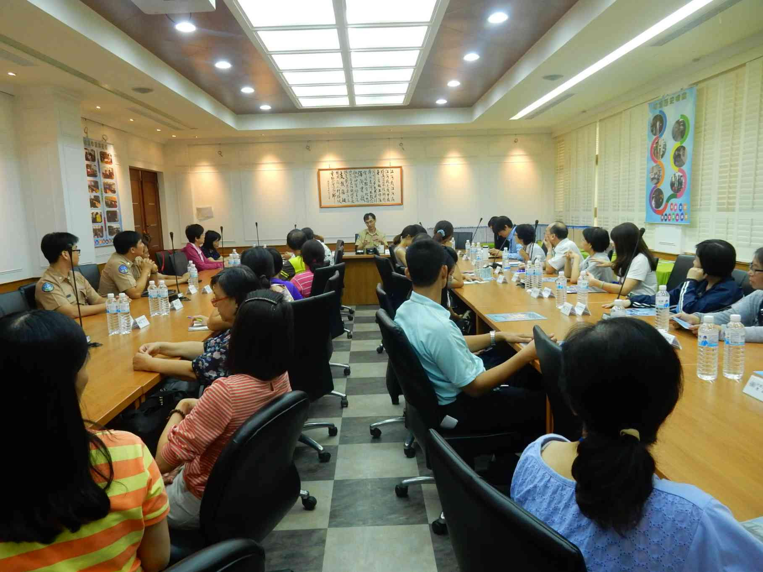
照片11：市府檔管同仁與左營海軍後勤支援指揮部進行交流

四、職工管理合理化
(一)健全職工管理
1.職工員額管控精簡成效
依「高雄市政府事務勞力替代措施推動方案」落實職工員額精簡政策，並賡續採取工友不新僱之管制措施；臨時人員部份如：業務助理、約用人員及僱用工程員等亦以出缺不補方式辦理精簡，執行情形如下︰

(1)市府所屬機關學校職工與臨時人員截至108年1月1日現有員額為9,198人，統計表如下：

資料日期：108.1.1
工級人員 | 本府所屬機關 |  | 學校 |  |  | 合計
 | 5,874 |  | 791 |  |  | 6,665
臨時人員 | 業務  助理 | 約用  人員 | 僱用  工程員 |  | 其他 | 合計
 | 公務  預算 | 中央補助 費 | 工 程  管理費 | 公務  預算 | 1,527  多元就業及臨時人員進用要點進用之人員︰共1,527人，主要包含衛生局以醫療藥品基金進用之人員約364人、環保局之道路清潔員約312人、登革熱防治員等約124人及交通局之路邊收費服務員約381人等。 | 2,533
 | 944 | 32 | 13 | 17
 | 1,006
總計：9,198

(2)自縣市合併迄今（108年1月）工級人員總計減少1,797人（由8,462人減少為6,665人），精簡率為21.24%；臨時人員則減少929人（由3,462人減少為2,533人），精簡率為26.83%，其中業務助理由1,390人減至944人，減少446人，精簡率達32.09%。

2.辦理本府所屬各機關學校臨時人員進用及運用

秉持公開、合議制及必須有預算來源之原則，依據本府所屬各機關學校臨時人員進用及運用要點規定，邀集財政局、主計處、勞工局及人事處等機關代表召開高雄市政府所屬各機關學校臨時人員審核小組會議，本期共計召開4次，進用臨時人力計218人。
3.統籌辦理本府各機關勞工退休準備金專戶差額提撥

(1)為因應勞動基準法第56條第2項規定，並符合勞動部漸進輔導原則及查核順序，本府提出106-108年3年提撥計畫，採3年補足勞工退休準備金差額，並獲核備在案。

(2)本府因負擔基數龐大，原未補足勞工退休準備金差額達33.2億元，在持續編列預算及運用賸餘款盡力提撥下，累計本府已撥補各機關學校專戶計約39.74億元，足額提撥各機關學校專戶數計519戶，至108年2月完成率達100%。

(3)鑒於年度內職工持續自然退離，需自勞退準備金專戶支應退休金，且每年度亦新增成就退休條件之職工，是以專戶餘額隨之浮動，本處會賡續檢視專戶應提差額，並逐年循預算編列程序進行撥補。
(二)加強車輛管理
1.公務車調派申請採線上及紙本雙軌併行即時服務，並依派用行程遠近、路況等因素，以資源共享概念，嚴格控管派車必要性，適度派用。
2.本期公務車輛調派計有454車次，其中支援本府其他機關申請借用車輛計有39車次，統計如下：
機關 | 車次
研究發展考核委員會 | 7
觀光局 | 27
經濟發展局 | 1
人事處 | 2
社會局 | 2
總計 | 39

(三)本處勞工工作規則暨行政規則修訂
1.因應勞動基準法修正，召開三次勞資會議，修正本處勞工工作規則，並報請本府勞工局核備。
2.考量兩行政中心停車場設置情形及管理需要，修正「高雄市政府四維及鳳山行政中心停車場使用管理要點」。
3.配合中央政策，停止適用「高雄市政府所屬各機關購置公務車輛作業要點」，改依據「中央政府各機關學校購置及租賃公務車輛作業要點」辦理。
4.修正「高雄市政府事務勞力替代措施推動方案」，以解決偏鄉地區機關學校用人需要。
五、積極推動消費者保護
(一)召開市府消費者保護委員會議
為研擬及審議本市消費者保護基本政策，加強消費者保護工作之推動，於107年7月2日、9月27日、12月11日召開107年度第2、3、4次消費者保護委員會議，就委員所提建言，議決機場稅退還、瘦身美容課程、殯葬服務價格公開透明化、局處橫向聯繫以加強銷售端蔬果安全管理、加強消費者保護教育宣導、輔導推動零售市場限制機車進入等多項消費者保護措施，以提升市民消費品質。
(二)受理民眾消費諮詢、申訴、調解等業務
積極處理消費爭議申訴案件，以協助民眾解決紛爭，本期受理消費爭議事件申訴第一次申訴案3,093件，第二次申訴案846件；辦理消費爭議事件調解117件，均依相關法定程序，協助消費者保障權益。
(三)加強查察消費場所設施及商品
為保障消費者權益，查察主要消費場所及消費商品，如各觀光旅遊景點公共設施、大賣場與百貨公司之消防安全、食品衛生及商品標示等，並於重要年節期間，加強民生食品消費安全查察，本期共計查察29次。(照片12)
(四)消費者保護教育宣導
為落實消費者保護教育宣導多元化，本期主動至各機關、學校辦理消費者保護知識教育宣導計18場次，落實推廣消費者保護知識，以營造安全、健康、幸福的城市。另為了讓消費者保護知識能深層紮根，本期至三民高中、旗美商工、文山高中、中正高工、仁武高中、前鎮高中、大榮中學等開辦消費者保護工作走入校園專案，辦理「珍愛人生、聰明消費」教育宣導，於講座上課前先由學生或本處同仁演出行動劇，再參與討論，以加深印象。另透過網路、電台、有線電視等管道，宣導「1950消費者服務專線」與消費者保護相關資訊。(照片13)
(五)與財團法人法律扶助基金會合辦債務清理法律諮詢駐點服務
為積極協助經濟上弱勢之卡債族重建生活，本處與財團法人法律扶助基金會高雄分會合辦「債務清理法律諮詢駐點服務」，本期共計辦理33場次，共有120人次前來本處請求法律諮詢及協助。

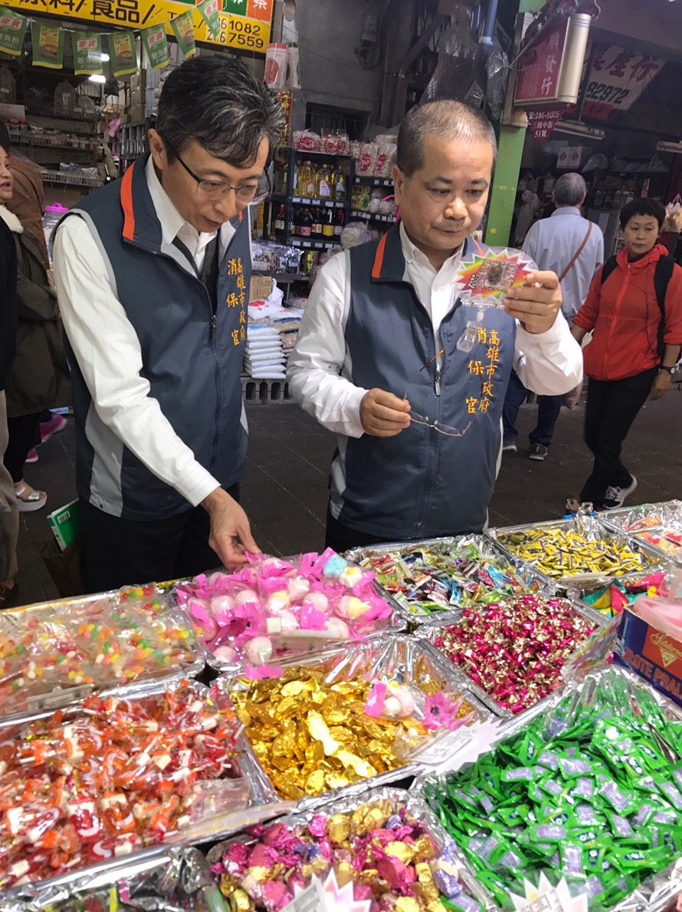
照片12：年節期間，加強民生食品消費安全查察，維護消費權益
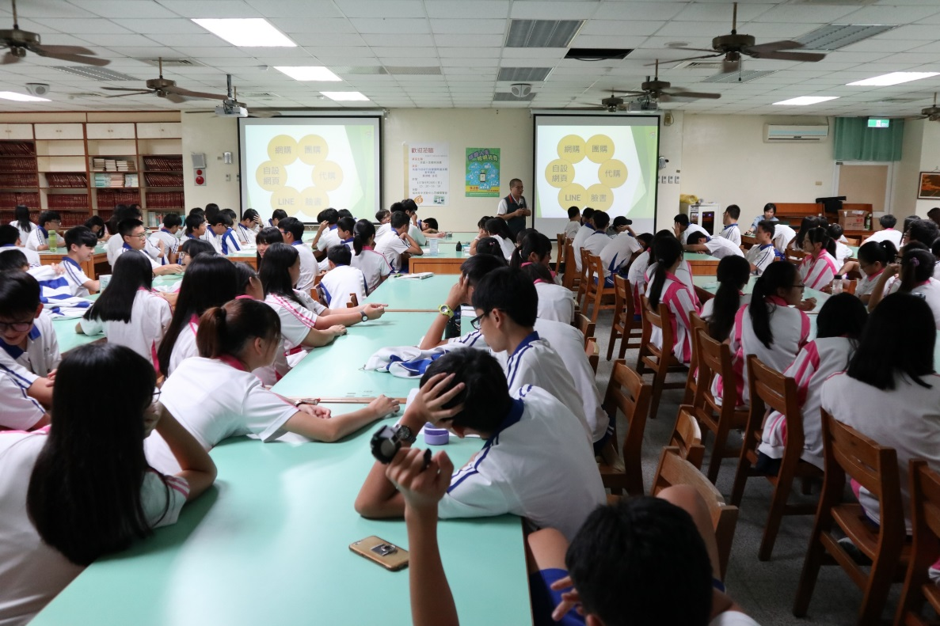
照片13：前進校園辦理「珍愛人生，聰明消費」教育宣導，落實消費者保護知識教育

六、卓越服務品質
(一)電話服務品質及禮貌測試
依據「高雄市政府行政暨國際處電話服務品質及禮貌測試執行計畫」，不定期進行電話服務品質及禮貌測試，本期抽測計18人/次，導入專業、親切、高效率的電話服務品質，以建立良好服務形象。
(二)輿情回應機動處理
本處協助聯繫處理市民各項建議及陳情案件，均秉持「市民的小事，就是市府的大事」、「服務至上」等原則辦理，其中對市民親洽或以電話建議或陳情事項，均以親切負責之態度，立即予以妥適處理；親洽之陳情案件內容若事涉跨局、處業務者，則適時聯繫協調各局、處派員協商處理，或請主要權責機關辦理會勘、研商處理。若以書面方式建議或陳情事項，均立即錄案並移請有關機關迅速處理；另與研考會聯合服務中心協調並互相合作輔以資訊軟體「線上即時服務系統」確實追蹤列管各項案件辦理情形，俾使市民建議或陳情案件均能獲得妥善處理及回應。
(三)電子輓額無紙化作業
賡續推動節能減碳政策，凡於市立殯儀館所屬禮廳辦理告別式者，即自動致送市長電子輓額，陪伴市民最後一程。
(四)辦理107年度內部稽核作業
依據本府訂頒「高雄市政府內部控制監督作業規範」，擬定本處107年度內部稽核計畫，自本處內部控制制度作業項目中，選定高風險或列為重點查核控管項目：有關城市意象、增進友好城市互動交流、機關業務順暢運作、預算運用效益及民眾生命、安全或權益相關之業務等5項進行稽核，以落實自我監督機制，並適時提供改善建議，確保內部控制制度得以持續有效運作，提升施政服務品質。
七、配合監察院辦理地方機關巡察
107年10月25日至26日配合監察院辦理107年度第1次地方機關巡察，巡察委員為楊委員美鈴、蔡委員培村，除受理民眾暨團體陳情計13件次外，主要巡察「高雄市文創產業推動與發展情形」及「高雄市河川整治與管理維護辦理情形」，並實地視察「紅毛港文化園區」經營管理現況與「阿公店溪河堤公園水質淨化場」。(照片14、15)

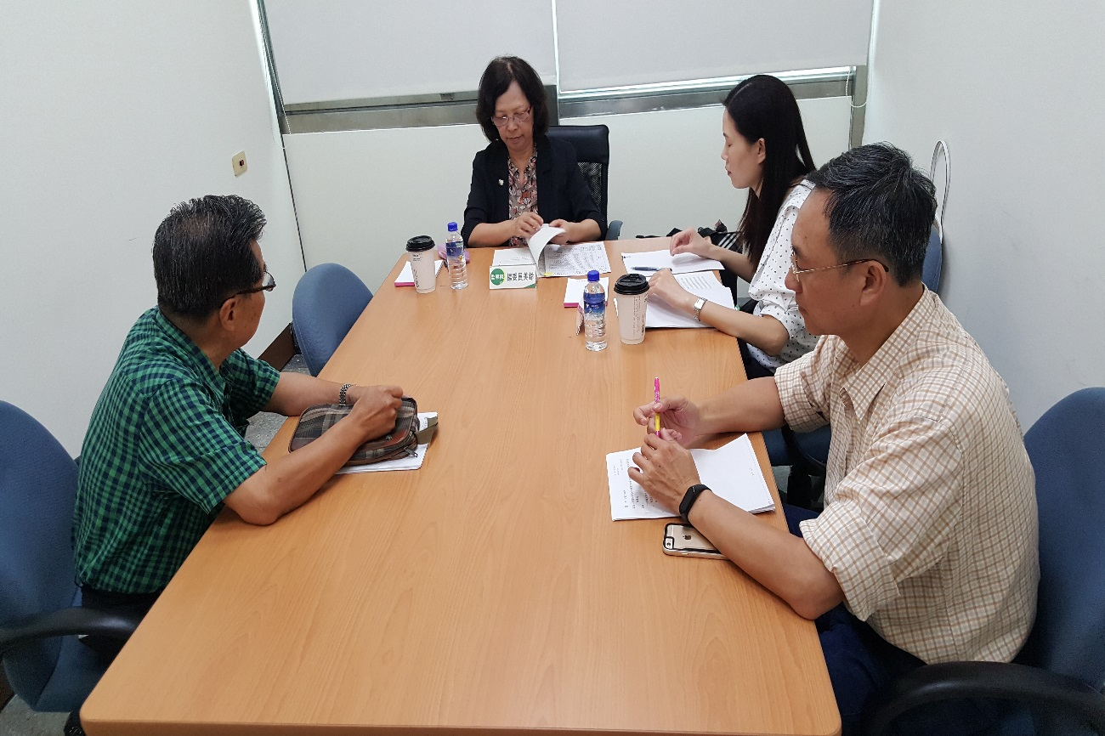
照片14：監察院107年度第1次地方機關巡察，楊委員美鈴受理民眾陳情

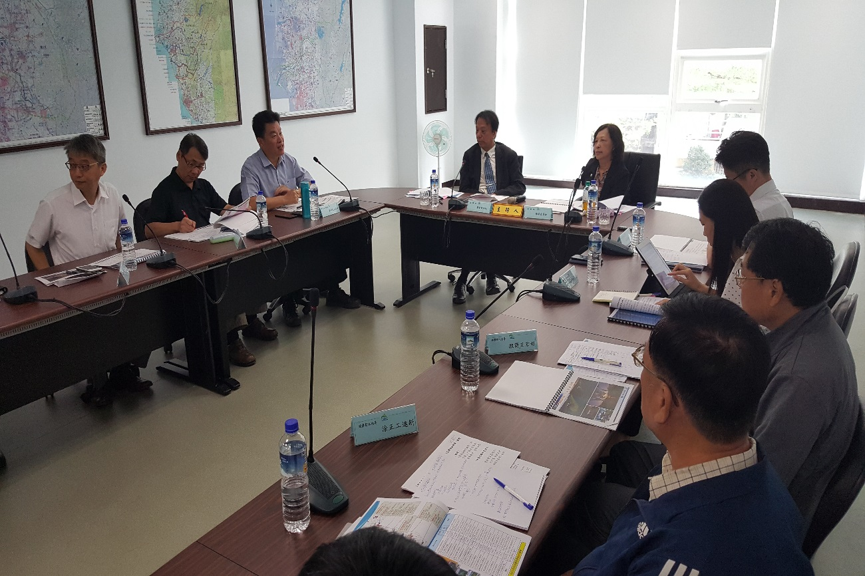
照片15：巡察委員楊委員美鈴、蔡委員培村聽取「高雄市河川整治與管理維護辦理情形」業務簡報

貳、結語
行政暨國際處為市府重要後援機關，肩負後勤支援與市政協調之角色、輔佐市政團隊達成重大施政建設，除在既有基礎上賡續努力，同時善用資源創新思維、鏈結本市與國際城市並建立平台、永續發展，讓高雄邁向國際化，提升高雄國際能見度，以「貨暢其流」，並會持續以「行銷國際、行政國標」為目標，擦亮本府品牌。
再次感謝 貴會持續的鞭策與鼓勵，使本處業務順利推展，以上報告為行政暨國際處近半年努力成果，期待議員繼續給予支持及指教，謝謝。
敬祝
議長、副議長、各位議員女士、先生
平安喜樂 大會圓滿成功！

